BÁO CÁO THỰC HÀNH LAB 3: NHẬN DIỆN VÀ ỨNG PHÓ CÁC MỐI ĐE DỌA ĐẾN AN TOÀN THÔNG TIN

Thông tin sinh viên:

Họ và tên: Nguyễn Quốc Yên
Lớp: 11CNPM2
MSSV: [1150080164]
Phiên bản môi trường: VMware Workstation Pro 26H1, Windows 11 25H2 x64 (OS build 26200.9445).

Link video:” https://youtu.be/Va_iXdUuiIA”

PHẦN THỰC HÀNH CÁC TÌNH HUỐNG
1. Tình huống 1 – Xác định tài sản, lỗ hổng, mối đe dọa và rủi ro
Sổ đăng ký rủi ro (Risk Register):
Tài sản 1: Thông tin xác thực tài khoản lab. Lỗ hổng: Mật khẩu ngắn hoặc bị nhập vào phần mềm không tin cậy. Mối đe dọa: Dò mật khẩu/keylogging/phishing. Rủi ro: Mất quyền truy cập hoặc chiếm tài khoản. Biện pháp: Mật khẩu dài, MFA ở hệ thống hỗ trợ, endpoint protection, audit log.
Tài sản 2: Dữ liệu trong C:\LAB3. Lỗ hổng: Thiếu backup/kiểm soát thay đổi. Mối đe dọa: Xóa nhầm, mã độc, lỗi đĩa. Rủi ro: Mất hoặc thay đổi dữ liệu. Biện pháp: Backup, least privilege, hash, logging.

Tài sản 3: Dịch vụ nghiệp vụ giả lập. Lỗ hổng: Cổng lắng nghe ngoài dự kiến, thiếu giám sát. Mối đe dọa: Backdoor/DoS. Rủi ro: Gián đoạn hoặc truy cập trái phép. Biện pháp: Firewall, process/network monitoring, allow-list.

Tài sản 4: Email/người dùng. Lỗ hổng: Thiếu xác minh domain/người gửi. Mối đe dọa: Phishing/Spear phishing. Rủi ro: Lộ thông tin xác thực. Biện pháp: Awareness, email filtering, MFA, verify out-of-band.

Tài sản 5: Hệ điều hành Windows 11. Lỗ hổng: Thiếu bản vá bảo mật (nếu có). Mối đe dọa: Khai thác lỗ hổng phần mềm từ xa. Rủi ro: Bị chiếm quyền điều khiển hệ thống (RCE). Biện pháp: Cập nhật OS thường xuyên (Patch management), giữ bật Windows Defender.

Phân loại 5 tình huống nguồn đe dọa:

ID 1: Nhân viên xóa nhầm tệp cấu hình đang dùng. -> Phân loại: Hành động vô ý (Do bất cẩn của nhân viên, không có chủ đích phá hoại).

ID 2: Người có ác ý cài phần mềm thu thập dữ liệu. -> Phân loại: Hành động cố ý (Có chủ đích tấn công, đánh cắp thông tin).

ID 3: Mất điện kéo dài làm dịch vụ dừng và file chưa ghi bị mất. -> Phân loại: Thảm họa tự nhiên / Yếu tố môi trường (Sự cố ngoài ý muốn do hạ tầng).

ID 4: Ổ đĩa hỏng hoặc dịch vụ treo do lỗi phần mềm. -> Phân loại: Lỗi kỹ thuật (Sự cố từ bản thân phần cứng hoặc hệ thống).

ID 5: Tổ chức không áp dụng chính sách backup/patching dù đã có yêu cầu. -> Phân loại: Lỗi quản lý (Sai sót trong khâu quy trình, chính sách, quản trị của tổ chức).

2. Tình huống 2 – Mã độc: kiểm chứng chu trình phát hiện bằng EICAR

[CHÈN HÌNH H4 TẠ I ĐÂY]
Ghi chú lúc thực hành: Chụp giao diện Windows Security > Protection history hiển thị detection EICAR; ảnh phải có thời gian/tên detection và action đã xử lý.

3. Tình huống 3 – Tấn công mật khẩu và nguy cơ keylogging

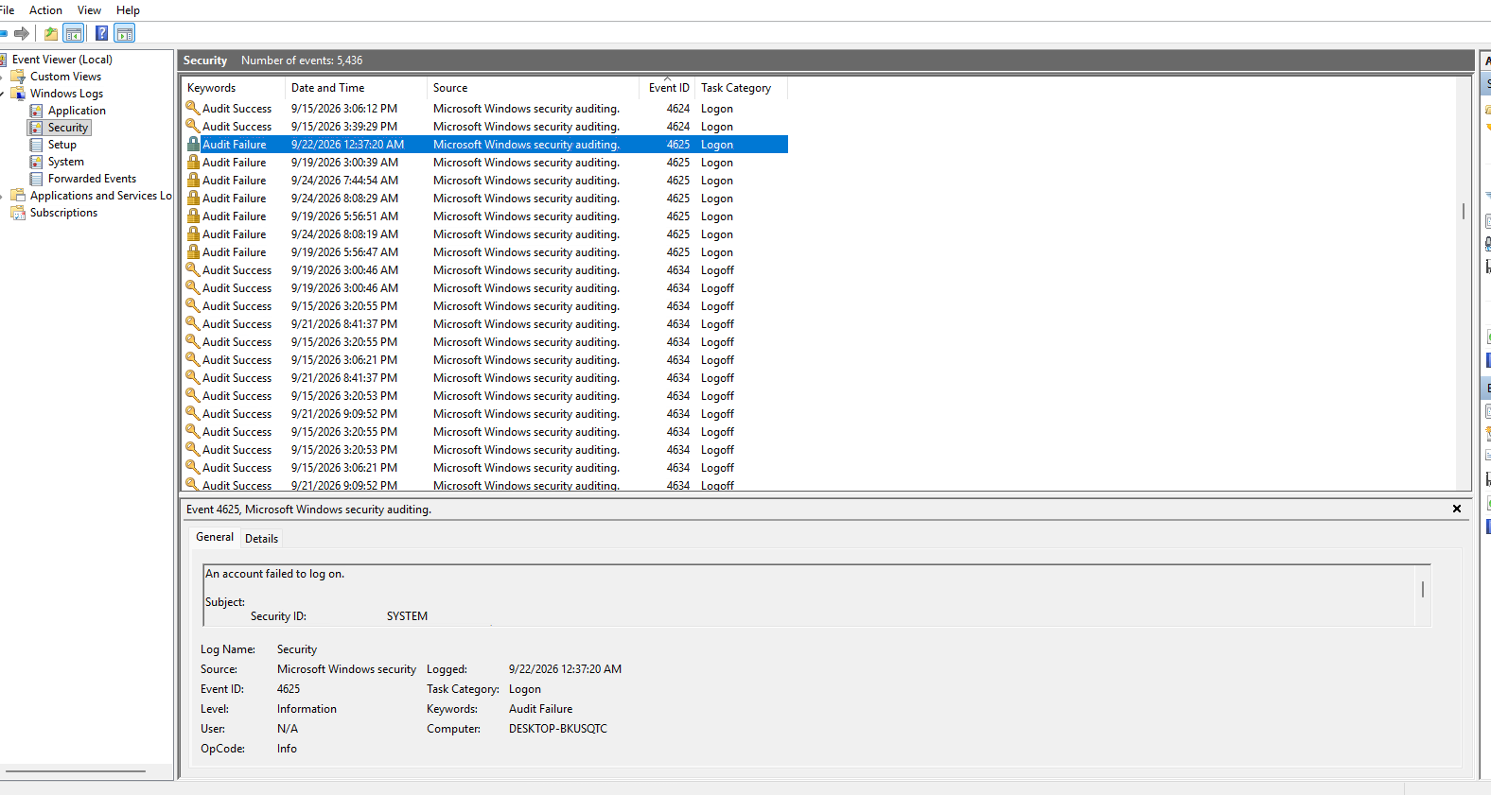Ghi chú lúc thực hành: Chụp Event Viewer Security log với một Event ID 4625 (Logon failure) liên quan đến tài khoản lab3user; phần General bên dưới phải thấy rõ account và thời gian sự kiện.

4. Tình huống 4 – Backdoor: nhận diện persistence và dịch vụ lắng nghe

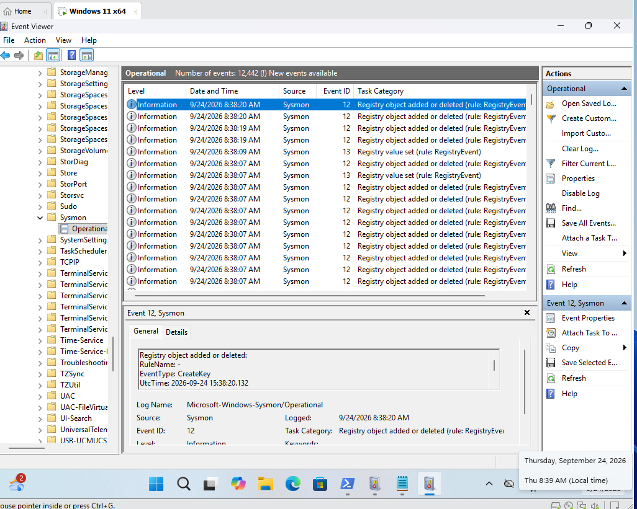Ghi chú lúc thực hành: Chụp Event Viewer tại Microsoft-Windows-Sysmon/Operational hiển thị một Event ID 1 (Process Create) sau khi tạo tiến trình Notepad.

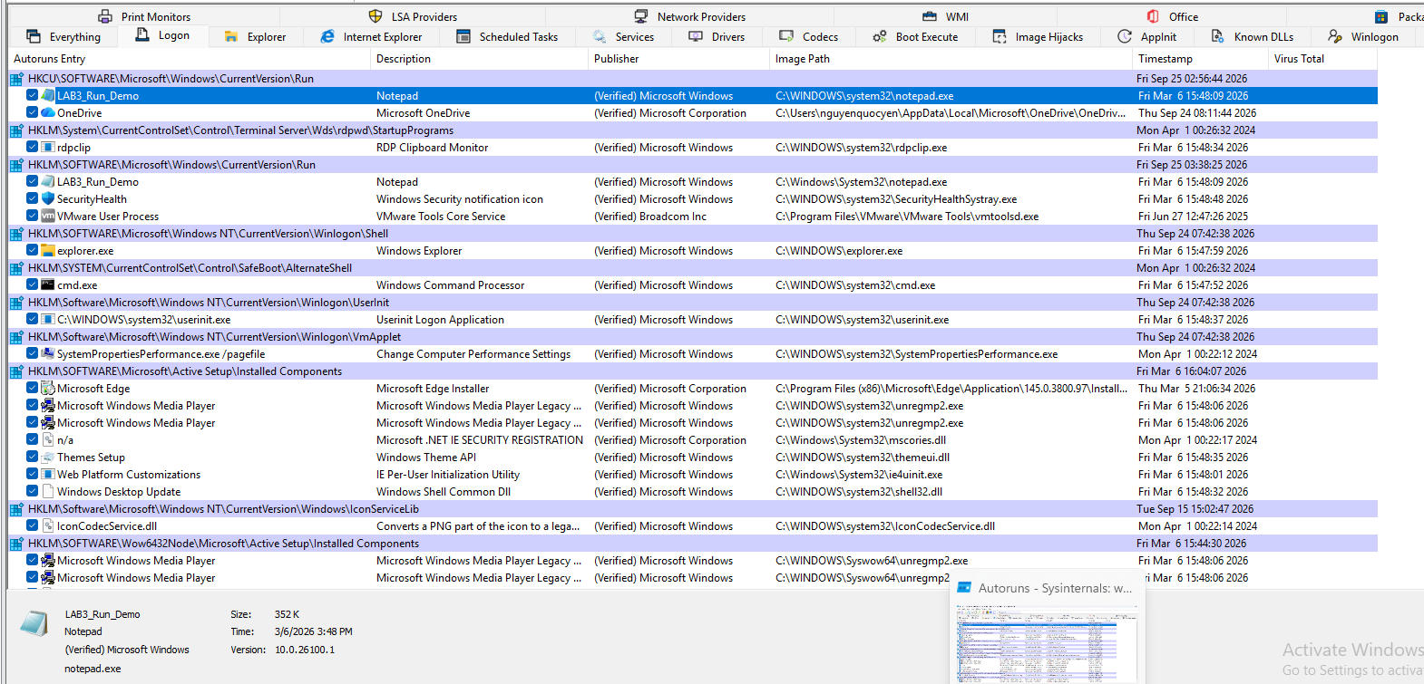Ghi chú lúc thực hành: Chụp cửa sổ Autoruns 14.3 tab Logon hiển thị đúng giá trị LAB3_Run_Demo và Image Path trỏ tới notepad.exe.

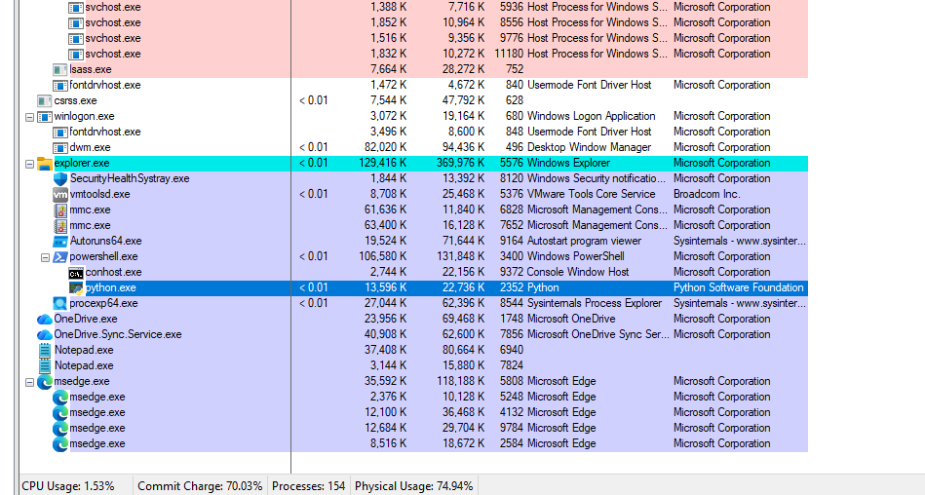Ghi chú lúc thực hành: Chụp Process Explorer 17.14 tại process python.exe có PID khớp với OwningProcess từ lệnh Get-NetTCPConnection (cổng 8080).

5. Tình huống 5 – Sniffing, MITM và Spoofing: quan sát HTTP so với HTTPS

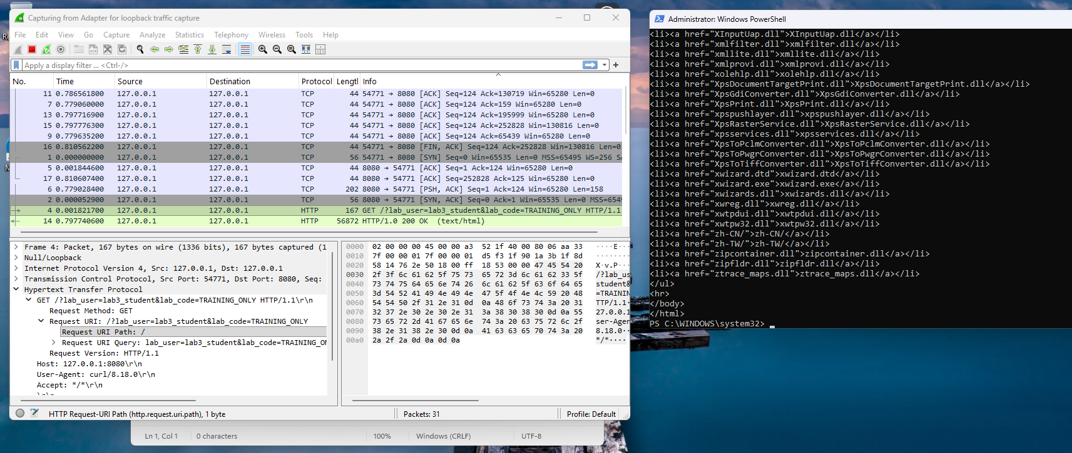Ghi chú lúc thực hành: Chụp Wireshark 4.6.8 có packet HTTP GET tới 127.0.0.1:8080 và phần Request URI nhìn thấy rõ chuỗi chữ TRAINING_ONLY (đọc được plaintext).

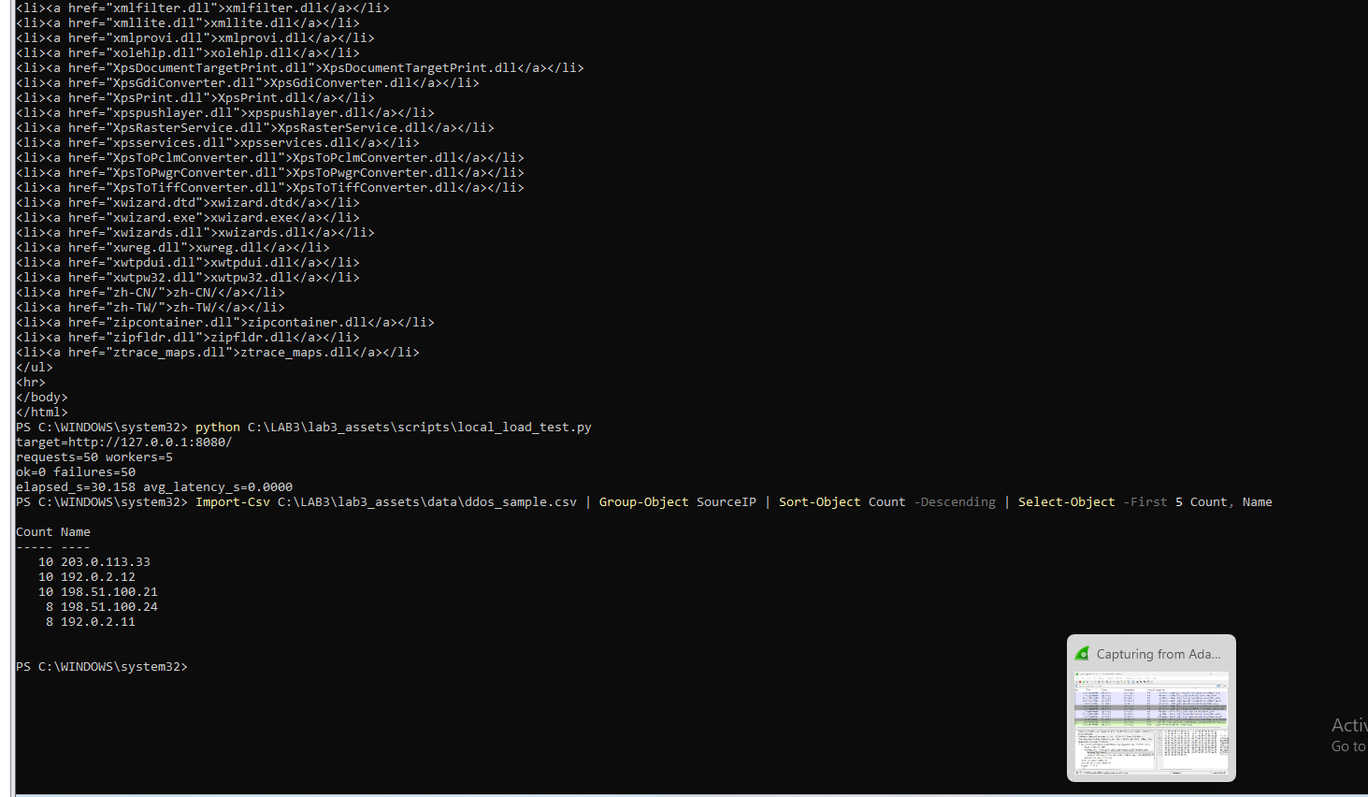
Ghi chú lúc thực hành: Chụp Wireshark có TLS traffic sau khi chạy lệnh curl tới example.com qua cổng 443; packet details chỉ toàn dữ liệu đã mã hóa.

6. Tình huống 6 – DoS, DDoS và Mail Bombing

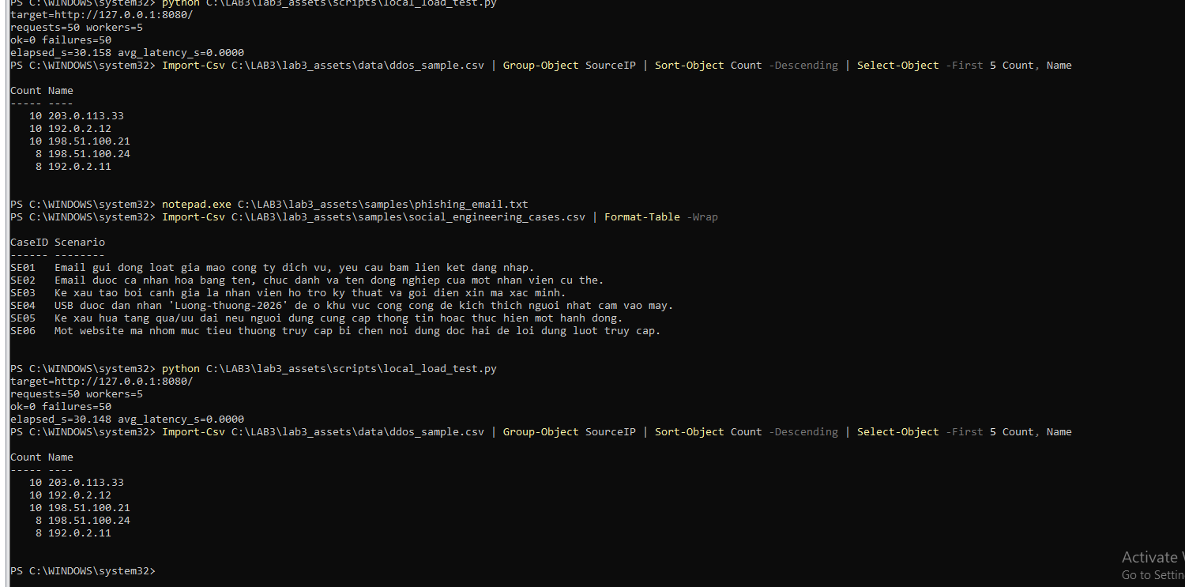
Ghi chú lúc thực hành: Chụp cửa sổ PowerShell hiển thị kết quả chạy file local_load_test và bảng thống kê kết quả lọc DDoS/mail log (thể hiện rõ target local 127.0.0.1:8080).

7. Tình huống 7 - Social Engineering, Phishing và Spear Phishing

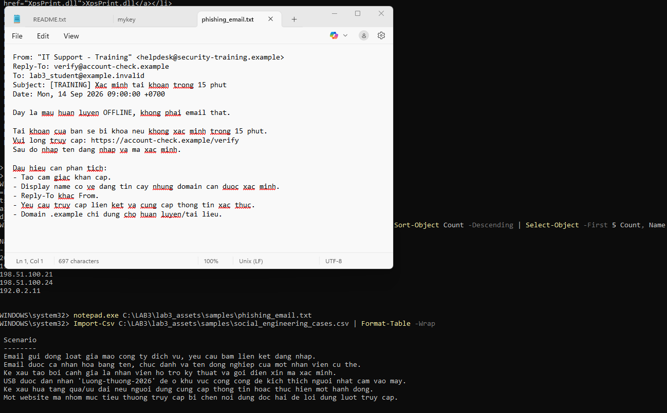Ghi chú lúc thực hành: Chụp Notepad mở file phishing_email.txt và một cửa sổ PowerShell hiển thị nội dung file social_engineering_cases.csv.

Phân loại 6 tình huống Social Engineering (CaseID):

Phishing: Dấu hiệu: Gửi thông điệp lừa đảo đại trà tạo cảm giác khẩn cấp (giả danh ngân hàng, IT). Biện pháp: Cảnh giác với link lạ, dùng email filtering.

Spear Phishing: Dấu hiệu: Được cá nhân hóa cao, nhắc đúng tên, chức vụ, dự án của nạn nhân. Biện pháp: Xác minh đa kênh (gọi điện thoại trực tiếp), đào tạo nhân sự cấp cao.

Watering Hole: Dấu hiệu: Kẻ tấn công lây nhiễm mã độc vào một website hợp pháp mà nhóm mục tiêu hay truy cập. Biện pháp: Cập nhật trình duyệt, endpoint protection, chặn script.

Pretexting: Dấu hiệu: Dựng lên một kịch bản giả (đóng giả IT/thanh tra) để yêu cầu cung cấp thông tin/mật khẩu. Biện pháp: Tuân thủ quy trình bảo mật, không cung cấp thông tin nhạy cảm qua điện thoại.

Baiting: Dấu hiệu: Dùng mồi nhử vật lý hoặc số (USB thả rơi ở bãi xe, link tải phần mềm miễn phí). Biện pháp: Cấm cắm USB lạ, tắt AutoRun, giáo dục nhận thức.

Quid Pro Quo: Dấu hiệu: Hứa hẹn một lợi ích (quà tặng, dịch vụ miễn phí) để đổi lấy thông tin nội bộ. Biện pháp: Từ chối các lợi ích đáng ngờ, báo cáo bộ phận bảo mật.

8. Cô lập, cleanup, phục hồi và kiểm tra lại

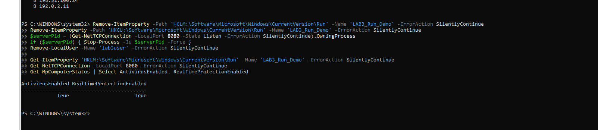Ghi chú lúc thực hành: Chụp kết quả verify trên PowerShell sau khi chạy lệnh cleanup: chứng minh không còn LAB3_Run_Demo, không còn LAB3_Persistence_Demo, không còn listener 8080 và Defender vẫn đang bật.

PHẦN TRẢ LỜI CÂU HỎI BÀI TẬP
1. Dùng một ví dụ từ VM của bạn để phân biệt Asset, Vulnerability, Threat, Risk và Attack.

Asset (Tài sản): Thư mục C:\LAB3 chứa dữ liệu học tập quan trọng.
Vulnerability (Lỗ hổng): Việc tài khoản đăng nhập Windows có mật khẩu yếu hoặc không có cơ chế backup dữ liệu.
Threat (Mối đe dọa): Hacker hoặc mã độc tống tiền (Ransomware) chực chờ xâm nhập.
Risk (Rủi ro): Nguy cơ 70% bị mất hoàn toàn dữ liệu học tập nếu bị nhiễm mã độc.
Attack (Tấn công): Hành động mã độc thực sự đang chạy trên máy và mã hóa các tệp tin trong C:\LAB3.

2. Phân loại năm tình huống ở TH1 thành 5 nhóm và giải thích:

Đã trình bày chi tiết ở phần Sổ đăng ký rủi ro (TH1) phía trên. Tiêu chí phân loại dựa vào nguồn gốc gây ra sự cố: do chủ đích con người (cố ý/phá hoại), do sự bất cẩn (vô ý), do môi trường (thảm họa), do công nghệ (lỗi kỹ thuật) hay do quy trình (lỗi quản lý).

3. EICAR trong TH2 chứng minh được điều gì về Defender và không chứng minh được gì?

Chứng minh được: Defender đang hoạt động bình thường (Real-time protection bật) và engine của nó có khả năng nhận diện, cách ly thành công các tệp được gắn cờ độc hại.
Không chứng minh được: Không chứng minh được máy ảo đang thực sự bị nhiễm malware thật. EICAR chỉ là một chuỗi văn bản vô hại được quy ước làm chữ ký (signature) chuẩn quốc tế để test hệ thống Antivirus.

4. Vì sao không được tắt Microsoft Defender/EDR để “cho mẫu chạy”? Quy trình xử lý đúng?

Không được tắt vì nếu mẫu đó là malware thật (không phải mẫu test), nó sẽ ngay lập tức lây nhiễm và phá hoại hệ thống thực tế.

Quy trình đúng khi phần mềm hợp lệ bị chặn: Phân tích (Triage) để xác nhận là False Positive Thêm Hash/Path của phần mềm vào danh sách loại trừ (Exclusions/Allow-list) của Defender Báo cáo cho vendor (Microsoft) Khôi phục phần mềm từ vùng Quarantine, tuyệt đối không tắt toàn bộ hệ thống phòng thủ.

5. So sánh Brute Force Attack, Dictionary Attack và Key Logger Attack:

Dữ liệu đầu vào: Brute Force thử mọi tổ hợp ký tự có thể (mất thời gian). Dictionary Attack dùng danh sách các từ/mật khẩu phổ biến có sẵn (nhanh hơn). Key Logger ghi lại chính xác từng thao tác phím của nạn nhân (dữ liệu đầu vào thực tế 100%).
Cách phát hiện: Brute/Dict có thể phát hiện qua log hệ thống (Hàng loạt Event ID 4625 Logon Failure). Key Logger phát hiện qua rà soát tiến trình lạ (Sysmon, Process Explorer) hoặc hành vi mạng bất thường.
Biện pháp giảm thiểu: Brute/Dict chống lại bằng chính sách khóa tài khoản (Account Lockout), mật khẩu dài phức tạp và MFA. Keylogger chống lại bằng phần mềm Antivirus, MFA/Passkey (xác thực phần cứng).

6. Dùng Event ID 4624, 4625 và 4648 giải thích trạng thái xác thực của lab3user:

Khi nhập mật khẩu đúng lần đầu qua lệnh runas, hệ thống ghi nhận Event 4648 (Logon bằng thông tin đăng nhập rõ ràng) và Event 4624 (Logon Success).
Khi nhập mật khẩu sai, hệ thống ghi nhận Event 4625 (Logon Failure).
Sau khi đổi mật khẩu, nếu dùng lại mật khẩu cũ sẽ bị từ chối (ra log 4625). Bắt buộc phải dùng mật khẩu mới thì mới đăng nhập thành công trở lại (ra log 4624).

7. Vì sao mật khẩu dài/phức tạp không tự ngăn được keylogging? Vai trò của MFA/Passkey?

Mật khẩu dài/phức tạp không chống được keylogger vì keylogger can thiệp ở tầng OS/phần cứng, nó ghi lại mọi phím bạn gõ bất kể dài hay ngắn.

Vai trò của MFA/Push MFA: Ngay cả khi hacker có mật khẩu (từ keylogger), họ vẫn không thể đăng nhập vì thiếu thiết bị vật lý thứ 2 (điện thoại của bạn) để duyệt thông báo Push.

FIDO2/Passkey: Cung cấp khả năng kháng Phishing và Keylogger tuyệt đối vì quá trình xác thực sử dụng mật mã khóa công khai và thiết bị phần cứng, người dùng không cần gõ bất kỳ mật khẩu nào để bị theo dõi.

8. Dựa trên TH4, một cổng đang Listen có đủ để kết luận có backdoor không? Bốn bằng chứng cần có?

Không đủ. Một cổng đang Listen (ví dụ 8080) có thể do một dịch vụ hoặc phần mềm hợp lệ của hệ thống đang chạy.

Bốn bằng chứng cần tương quan trước khi kết luận Backdoor:

- PID/Process name (Owning Process) lạ hoặc giả mạo tên hệ thống.

- Image Path (đường dẫn thực thi) không nằm trong các thư mục chuẩn của Windows.

- Không có chữ ký số hợp lệ (Unverified Signer) trên Process Explorer.

- Có hành vi tự khởi động (Persistence) đáng ngờ lưu trong Autoruns/Registry.

9. Run value và Scheduled Task trong TH4 tạo persistence như thế nào? Vì sao phải kiểm tra kỹ trước khi xóa?

Tạo persistence (duy trì truy cập) bằng cách: Run value ra lệnh cho Windows tự động chạy một tệp (vd: notepad.exe) mỗi khi user đăng nhập. Scheduled Task kích hoạt chạy tệp theo một lịch trình hoặc sự kiện (AtLogOn).

Phải kiểm tra tên, đường dẫn, publisher và command line vì hacker thường đặt tên malware giả mạo các tiến trình hợp lệ của Windows (như svchost.exe). Xóa bừa bãi không kiểm tra ngữ cảnh có thể làm sập hệ thống (System crash) hoặc hỏng phần mềm nghiệp vụ.

10. So sánh DoS và DDoS. Vì sao DDoS khó chặn chỉ bằng một rule IP đơn giản?

So sánh: DoS trong bài lab (local_load_test.py) chỉ phát sinh từ một máy duy nhất (127.0.0.1) đánh vào mục tiêu. DDoS trong file ddos_sample.csv là cuộc tấn công phân tán, phát sinh từ hàng ngàn địa chỉ IP khác nhau trên toàn thế giới.

Lý do khó chặn: DDoS sử dụng mạng Botnet khổng lồ. Nếu bạn viết rule chặn 1 IP thì các IP khác vẫn tiếp tục tấn công. Chặn diện rộng các dải IP sẽ dễ dẫn đến False Positive, chặn nhầm cả khách hàng hợp pháp đang cố gắng truy cập dịch vụ.

11. Mail bombing ảnh hưởng chủ yếu tới thuộc tính nào của hệ thống? Hai chỉ số phát hiện?

Ảnh hưởng chủ yếu tới thuộc tính: Tính sẵn sàng (Availability) - làm cạn kiệt dung lượng ổ cứng lưu trữ thư và làm kẹt băng thông, treo Mail Server.

Hai chỉ số phát hiện (từ csv):

- Số lượng thư (Count) gửi từ một Sender cụ thể tăng cao bất thường trong thời gian ngắn.

- Tổng dung lượng/Kích thước thư (SizeBytes) liên tục ở mức khổng lồ.

12. Sniffing có thể dùng hợp pháp và bất hợp pháp như thế nào? So sánh HTTP và HTTPS?

Hợp pháp: Quản trị viên IT dùng Wireshark bắt gói tin để chẩn đoán lỗi mạng hoặc kiểm tra cấu hình.
Bất hợp pháp: Hacker dùng để nghe lén, đánh cắp mật khẩu và thông tin cá nhân.

So sánh qua bài Lab: Ở HTTP, dùng Wireshark có thể đọc được toàn bộ plaintext, thấy rõ nội dung TRAINING_ONLY ở phần Request URI. Ở HTTPS (TLS), toàn bộ payload (nội dung) đã bị mã hóa thành các ký tự vô nghĩa, chỉ còn thấy được thông tin metadata (IP nguồn/đích, Cổng).

13. Email Hijacking, Wi-Fi Eavesdropping, Session Hijacking và Spoofing. Vì sao không MITM chủ động trong lab?

Email Hijacking: Chiếm đoạt luồng email để theo dõi/đổi thông tin.
Wi-Fi Eavesdropping: Nghe lén trên mạng Wi-Fi không mã hóa.
Session Hijacking: Trộm cookie/session ID để mạo danh phiên đăng nhập.
Spoofing: Giả mạo IP/DNS/Web.

Không thực hiện MITM chủ động trên mạng bên ngoài trong Lab vì hành động này (như ARP Poisoning/DNS Spoofing) sẽ can thiệp vào định tuyến mạng thực tế, gây gián đoạn hệ thống chung, vi phạm quy định và đạo đức thực hành an toàn thông tin.

14. HTTPS, HSTS và VPN giảm rủi ro MITM như thế nào? Hai rủi ro không tự giải quyết được?

Cơ chế: HTTPS mã hóa dữ liệu trên đường truyền; HSTS ép trình duyệt luôn sử dụng HTTPS, không cho phép hạ cấp xuống HTTP; VPN mã hóa toàn bộ Tunnel truy cập, chống nghe lén kể cả trên Wi-Fi công cộng.

Hai rủi ro không giải quyết được:

- Tấn công Phishing (nạn nhân tự nguyện nhập mật khẩu vào một trang web giả mạo có giao thức HTTPS hợp lệ).

- Thiết bị đã bị nhiễm mã độc (Endpoint compromise - mã độc đọc dữ liệu trên máy tính trước khi nó kịp được mã hóa bởi HTTPS/VPN).

15. Phân biệt Spoofing ở lớp IP, DNS và Website. Kiểm soát phù hợp?

IP Spoofing: Giả mạo địa chỉ IP nguồn để ẩn danh hoặc phản xạ tấn công. Kiểm soát: Cấu hình Anti-spoofing/IP Source Guard trên Switch/Router.
DNS Spoofing: Can thiệp phân giải tên miền, đẩy user sang IP của hacker. Kiểm soát: Sử dụng DNSSEC để ký xác thực bản ghi DNS.
Website/Domain Spoofing: Tạo website có giao diện/tên miền gần giống hệt web thật (vd: paypaI.com). Kiểm soát: Đào tạo nhận thức người dùng, tổ chức sử dụng chứng chỉ số EV TLS (xác minh doanh nghiệp).

16. Phân biệt Phishing, Spear Phishing, Watering Hole, Pretexting, Baiting và Quid Pro Quo.

Đã được trình bày chi tiết ở phần Phân loại 6 tình huống Social Engineering tại Tình huống 7 bên trên.

17. Trong phishing_email.txt, những chỉ dấu nào liên quan tới các yếu tố lừa đảo?

Uy tín giả: Display Name hiển thị là tên bộ phận uy tín như "IT Support", "Security Team".
Khẩn cấp: Dùng từ ngữ đe dọa như "Tài khoản của bạn sẽ bị khóa sau 24h nếu không hành động".
Domain: Địa chỉ người gửi thật (From) khác xa với tên miền công ty (chứa .invalid, .example hoặc sai chính tả).
Reply-To: Địa chỉ nhận phản hồi khác với địa chỉ From.
Yêu cầu credential: Yêu cầu người dùng nhấp vào một liên kết lạ để đăng nhập hoặc bắt gửi mật khẩu trực tiếp qua email.

18. Xây dựng quy trình Incident Response ngắn cho endpoint nghi có keylogger/backdoor:

Triage: Đánh giá cảnh báo ban đầu từ Sysmon/Defender.
Preserve evidence: Giữ nguyên hiện trạng máy, chụp RAM dump và thu thập log mạng để điều tra.
Contain: Rút cáp mạng/cô lập máy tính khỏi mạng LAN để tránh mã độc lây lan hoặc kết nối về máy chủ C2 của hacker.
Eradicate: Xóa bỏ file mã độc, gỡ bỏ các Registry Run value và Scheduled Tasks (persistence).
Recover (Credential action): Đổi TOÀN BỘ mật khẩu của người dùng, khôi phục các tệp cấu hình chuẩn.
Monitor: Kết nối mạng lại, theo dõi chặt quy trình và log tiến trình trong vài ngày tiếp theo.

19. SHA-256 trong bài giúp chứng minh điều gì và không chứng minh điều gì?

Chứng minh được: Tính Toàn vẹn (Integrity) của dữ liệu. Hash đảm bảo rằng các file Evidence, log và ảnh chụp không hề bị thay đổi, chỉnh sửa hay can thiệp sau khi bài lab kết thúc.
Không chứng minh được: Không chứng minh được tính đúng đắn của nội dung bên trong file (nội dung có thể bị làm sai từ lúc tạo file), cũng không chứng minh được nguồn gốc tác giả (không chứng minh được chính xác sinh viên đó tự tay làm hay copy của người khác rồi mới băm SHA-256).

20. Đề xuất Defense-in-depth cho một máy phòng kế toán hoặc máy quản trị:

Endpoint protection: Cài đặt EDR (Endpoint Detection and Response) hoặc Microsoft Defender phiên bản doanh nghiệp có bật Tamper Protection.
Least privilege: Cấp quyền User thường, không cấp quyền Local Admin cho nhân viên kế toán.
Application control: Dùng AppLocker, chỉ cho phép chạy phần mềm kế toán đã được công ty ký duyệt (Allow-list).
Logging: Bật Sysmon, Event ID 4624/4625 và đẩy log tập trung về máy chủ SIEM.
Network control: Gom máy kế toán vào một VLAN biệt lập, cấu hình Firewall chặn toàn bộ kết nối Internet lạ, chỉ cho phép truy cập IP của máy chủ khai báo thuế/ngân hàng.
Backup: Quy tắc 3-2-1, sao lưu dữ liệu kế toán hàng ngày ra ổ cứng offline để phòng Ransomware.
Credential protection: Bắt buộc áp dụng MFA (Xác thực đa yếu tố bằng ứng dụng hoặc Passkey/FIDO2) khi đăng nhập hệ thống nội bộ.

